**Настройка импорта данных**

1. После выполнения инструкции "Добавление информационной базы" для каждой инфоромационной базы 1С, которая будет участвовать в обмене данными, можно приступить к настройке импорта сообщений в базу приёмник.
2. В списке информационных баз нужно найти базу источник данных для которой уже включена регистрация изменений. Далее, раскрыв список входящих в неё объектов, необходимо двойным щелчком мыши выбрать тот объект, для которого включена регистрация измений его данных, то есть он является источником данных.

Пусть это будет справочник "Номенклатура":

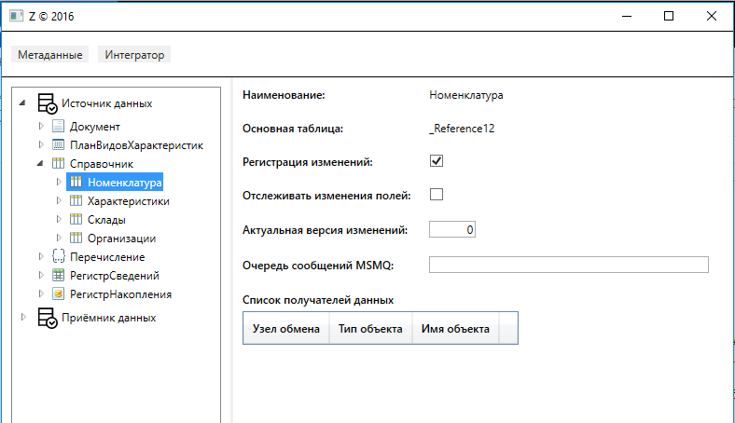

1. Затем нужно найти объект, который будет получать эти данные - приёмник данных. Для этого в списке информационных баз 1С нужно найти соответствующую базу и, раскрыв список её объектов, найти нужный.

Пусть это также будет справочник "Номенклатура" (хотя это может быть любой другой объект). Здесь следует обратить внимание на то, что в левой панели выбран (одним щелчком мыши) объект приёмника данных, а в правой панели в данный момент отображается форма объекта источника данных (выбран двойным щелчком мыши)!

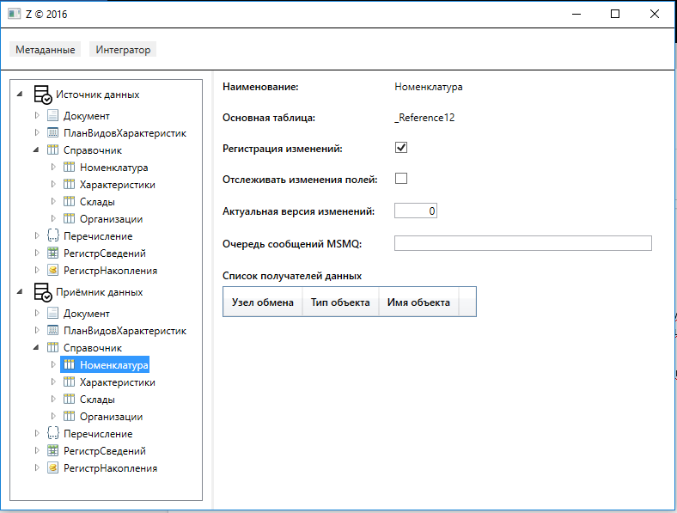

1. Теперь нужно при помощи левой кнопки мыши перетащить объект приёмника данных на правую панель в "Список получателей данных" объекта источника. В результате этого действия должна быть создана новая строка в таблице "Список получателей данных".

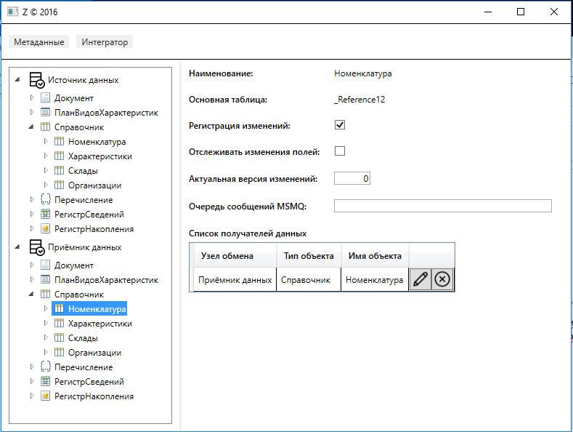

1. Для удаления этой строки, то есть отказа от получения данных, нужно нажать кнопку с крестиком в этой же строке.



1. Для редактирования правил трансляции реквизитов объекта источника в реквизиты объекта приёмника нужно нажать на кнопку с карандашом.



1. В открывшейся форме настройки правил трансляции нужно выполнить сопоставление реквизитов одного объекта другому.

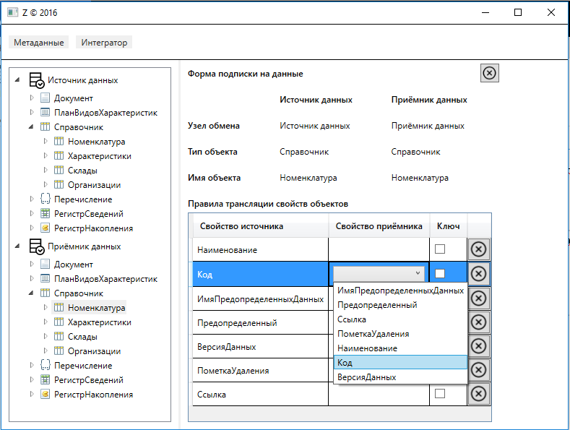

1. Для выбора реквизитов, по которым будет выполняться поиск и синхронизация объектов двух информационных баз, нужно отметить их галочкой в колонке "Ключ". Например, на рисунке ниже таким реквизитом выбран реквизит "Ссылка". Это означает, что данные объекта источника будут копироваться в объект приёмник, который имеет одиннаковое с источником значение реквизита "Ссылка". У некоторых объектов, например, у регистров сведений таких реквизитов может быть несколько (составной ключ).

Пример для справочника:

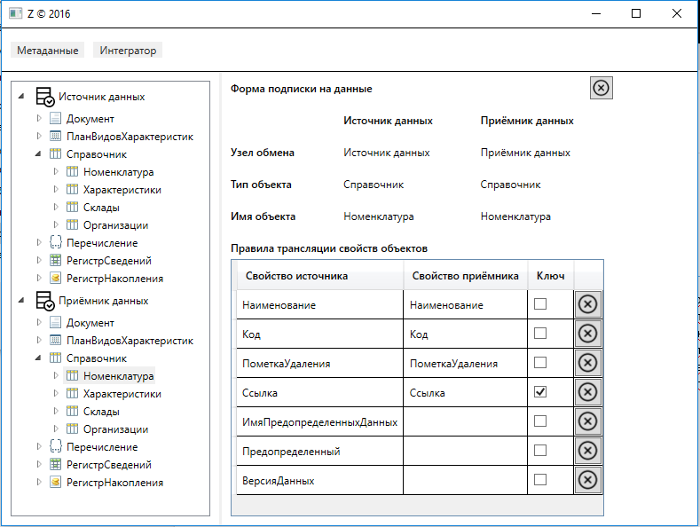

Пример для регистра сведений:

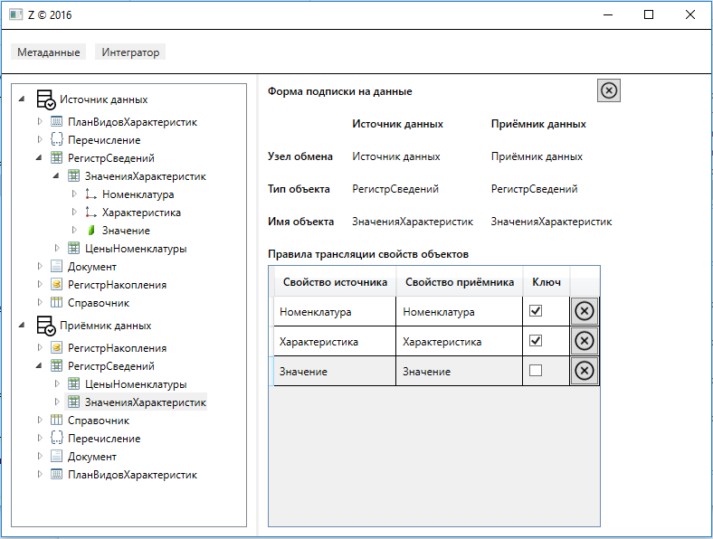

1. На этом можно считать, что настройка завершена. Если службы экспорта/импорта сообщений работают, то обмен данными уже выполняется в автоматическом режиме. Это можно проверить открыв две сессии 1С: одну для источника, а другую для приёмника данных. Затем создать или изменить объект в одной базе - источнике, и проверить его автоматическое изменение в другой - приёмнике. Изменение должно происходить согласно настройкам периодичности выполнения экспорта/импорта данных соответствующими службами Windows (см. соответствующую инструкцию по настройке).

**Примечания.**

1. Имена реквизитов объектов необязательно должны совпадать. Однако важно, чтобы их типы данных совпадали, например, число не может быть выгружено в булево. Хотя справочник "Номенклатура" вполне может быть выгружен в справочник "Контрагенты", так как на уровне SQL Server их ссылки имеют один и тот же тип данных - binary(16). Другими словами, те реквизиты, типы данных которых совместимы между собой на уровне SQL Server, можно сопоставлять. При этом не имеет значения являются ли они составными или нет. В случае несоответствий в журнале службы импорта будут фиксироваться ошибки, а такие данные не будут загружены.
2. Если нет необходимости выгружать некоторые реквизиты можно их не сопоставлять между собой. Например, в примере со справочником у него есть три реквизита, которые не сопоставлены ни одному реквизиту приёмника.
3. В тех случаях когда приёмник имеет несопоставленные реквизиты, но на уровне SQL Server поля этих реквизитов имеют ограничение NOT NULL, для них будут автоматически сформированы значения по умолчанию при загрузке данных в базу приёмника. Для чисел это значение 0 (ноль), для булево - Ложь, а для ссылок - пустая ссылка.

Это можно использовать, например, для выгрузки активных записей регистров накопления как неактивных в приёмнике. Для этого достаточно просто не сопоставлять реквизиты "Активность" между собой и в приёмнике будут сформированы значения по умолчанию - Ложь.